

DEPARTAMENTO DE TELEMÁTICA
DISCIPLINA PROJETO DE SISTEMAS EMBARCADOS
LISTA DE EXERCÍCIO PARA SEGUNDA AVALIAÇÃO

- Exemplifique, através de um pequeno escopo de código em C, um polling através do pino B5 de um microcontrolador PIC 16F874.
- Exemplifique, através de um pequeno escopo de código em C, uma leitura do pino B6 de um microcontrolador PIC 16F874. Essa leitura só poderá ser realizada após uma interrupção externa gerada no PIC.
- Qual a finalidade de uma ponte H no acionamento de um motor DC?
- Na figura abaixo, demonstre matematicamente o valor médio da tensão V(t).

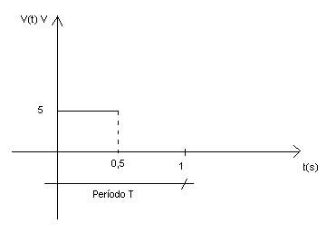
- Explique cada linha de comando do escopo abaixo.

Setup_timer_2(T2_DIV_BY_4, 248, 1);
setup_ccp1 (ccp_pwm);
set_pwm1_duty (512);

- Cite duas características do padrão RS-232.
O padrão RS-232 permite conexões a distâncias de até 15 metros;
O padrão RS-232 é ponto-a-ponto (interligar data terminal equipment - DTE e data circuit-terminating equipment - DCE);

- Qual circuito realiza a conversão do padrão TTL para o RS-232 e vice-versa?
- Cite duas características do padrão RS-485.
- Cite a diferença entre os padrões RS-232 e RS-485 com relação à distância de comunicação e o número de dispositivos conectados.
- Cite duas características do padrão de comunicação USB.
- Qual circuito realiza a conversão do padrão TTL para USB e vice-versa?
- Cite duas vantagens e duas desvantagens da comunicação via rádio freqüência em relação à comunicação por fio.
- Cite três características do rádio ER400TRS.
Rádio com função transceiver de baixa potência;
Possui alcance de até 250 metros;
Opera na faixa de freqüência de 433MHz;

- Qual a finalidade dos seguintes pinos do rádio ER400TRS: RSSI (Received Signal Strength Indicator); Serial data input; Serial data output; Busy; Host Ready.
RSSI (Received Signal Strength Indicator): utilizado para medir o nível de sinal recebido;
Serial data input: entrada de dado serial do rádio;
Serial data output: saída de dado serial do rádio;
Busy: saída digital utilizada para indicar que o transceiver está pronto para receber dado do host; (função CTS);
Host Ready: entrada digital utilizada para indicar que o host está pronto para receber dado serial do transceiver; (Função RTS)

- Qual a diferença das funções gets() e fgets()?
- Apresente um escopo de código em C, utilizando a biblioteca “LCD.C”, que imprima em um LCD as seguintes frases com intervalos fixos de 2 segundos: “disciplina pse”; “sexto semestre”; “noite”.
#include <lcd.c>

void main() {

lcd_init();
while (TRUE) {
lcd_putc("disciplina pe");
delay_ms(2000);
lcd_putc('\f');
lcd_putc("sexto semestre");
delay_ms(2000);
lcd_putc('\f');
lcd_putc("noite");
delay_ms(2000);
}
}

- Qual a finalidade dos pinos ST (Schmitt Trigger) do PIC?

